UNITTAT DIDÀCTICA

“DESCOBRIM L’ESPAI”

PER CICLE MITJÀ

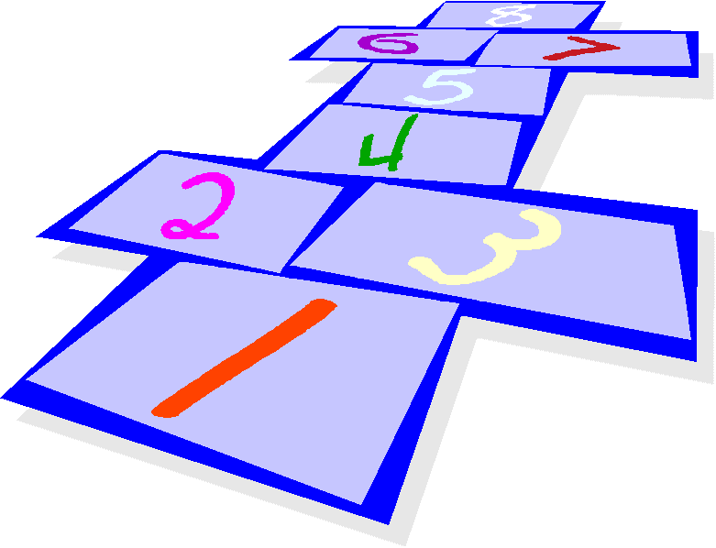

LLUÍS SALA

ROSA M. MELIAN

UNITAT DIDACTICA: espai-temps
NOM: sessió avaluació inicial | DATA:
CURS: cicle mitjà | SESSIÓ: 1

OBJECTIUS | - Avaluació inicial dels alumnes sobre els seus coneixements d’espai i temps

INICI | TEMPS | ESTIL | MATERIAL | GRÀFIC
3 voltes grans al pati  escalfament | 10 ` | Com. directe
PART PRINCIPAL | TEMPS | ESTIL | MATERIAL | GRÀFIC
JOC DELS PAQUETS  Es faran diferents tipus per treballar els temes de distàncies, agrupacions i dispersions  SEGUIR INSTRUCCIONS DEL MESTRE  Col·locar-se a la distància que el mestre diu (en passes) respecte d’un objecte.  JOC DE L’ESTELLA  Es formen 4 grups col·locats en creu, menys un que va per fora caminant, quan ell vol toca el cap de l’últim d’una fila; llavors tota la fila s’aixeca i l’ha d’atrapar abans no arribi a assentar-se.  L’últim que s’assenta, para. | 30 ‘ | Com. directe
TORNADA LA CALMA | TEMPS | ESTIL | MATERIAL | GRÀFIC
SEGUIR LA PARELLA A UNA DISTANCIA  Seguir la parella a la distancia que diu el mestre. | 5-10 ‘ | Com directe

ACTIVITATS AVALUACIÓ:  - observar dispersió i agrupació  - observar si aprecien les distancies bé | OBSERVACIONS:

UNITAT DIDACTICA: Espai - temps
NOM: | DATA:
CURS: cicle mitjà | SESSIÓ: 2

OBJECTIUS | - Apreciació de velocitats i acceleracions pròpies i dels altres en l’espai  - Saber guiar i interpretar correctament a un company a través del tacte

INICI | TEMPS | ESTIL | MATERIAL | GRÀFIC
3 voltes pista  2 SI 3 NO  Es col·loquen per parelles per la pista. Un atrapa a un altre, per salvar-se s’ha de col·locar al costat d’una parella, llavors salta el 3 (de l’altre costat) i podem fer 2 opcions:  - escapar-se i que segueixi atrapant el primer  - canvi de rol, el que atrapava, ara s’escapa i el que ha sortit ha d’atrapar. | 20 ‘ | Com. directe
PART PRINCIPAL | TEMPS | ESTIL | MATERIAL | GRÀFIC
ELS ANIMALS  Per parelles, un ulls tancats i l’altre des de lluny, fa el soroll de l’animal que han escollit, s’han de trobar.  GUIAR PEL TACTE  Per parelles, un els ulls tancats i l’altre l’ha de guiar amb el tacte de la mà a l’esquena.  Tres opcions de desplaçament:  - agafar amb les 2 mans per les espatlles  - prèmer l’esquena amb 2 mans  - prèmer l’esquena amb 1 mà | 20 ‘ |  | Ulleres fosques
TORNADA LA CALMA | TEMPS | ESTIL | MATERIAL | GRÀFIC
ON ÉS LA PILOTA ?  Rotllana, un es col·loca al mig de la rotllana i els de fora es van passant la pilota per darrera l’esquena, ha d’endevinar on es troba. | 10 ‘ | Com . directe | 1 pilota

ACTIVITATS AVALUACIÓ: | OBSERVACIONS:

UNITAT DIDACTICA: Espai - Temps
NOM: | DATA:
CURS: cicle mitjà | SESSIÓ: 3

OBJECTIUS | - Apprendre i millorar el salt zmb corda  - Ús de nocions d’ordre en col·locacions espacials, tant d’objectes com corporals

INICI | TEMPS | ESTIL | MATERIAL | GRÀFIC
3 voltes a la pista  ATRAPAR AMB CASA  4 atrapen, els altres es poden salvar entrant dins d’una casa, però tenen unes condicions:  - contar fins a 5  - si arriba un company, haig de sortir  - màxim 2 persones per cèrcol | 15-20 ‘ |  | 10 cèrcols
PART PRINCIPAL | TEMPS | ESTIL | MATERIAL | GRÀFIC
SALTAR A CORDA  -INDIVIDUAL  saltar endavant, endarrera, amb un peu, de costat, peus junts  -PER PARELLES  saltar junts, entrar sortir,...  -JUNTS  aprendre a entrar, i fer alguns salts i sortir. | 20 ‘ |  | cordes
TORNADA LA CALMA | TEMPS | ESTIL | MATERIAL | GRÀFIC
EL LLOC MALEÏT  Un para i tria un lloc dins l’espai de joc, els altres van caminant i quan passen per aquest lloc, el que para crida (tothom queda quiet, mirant on trepitgen els altres). Tenen 3 oportunitats, a la tercera qui ho sap ho diu. Si ho endevina para ell, i sinó ho torna a fer el mateix. | 10 ‘

ACTIVITATS AVALUACIÓ: | OBSERVACIONS:

UNITAT DIDACTICA: espai - temps
NOM: | DATA:
CURS: cicle mitjà | SESSIÓ: 4

OBJECTIUS | - continuar aprenent a saltar a corda i apreciar la relació espai-temps en el SALT  - reaccionar ràpidament a les diferents situacions espacials

INICI | TEMPS | ESTIL | MATERIAL | GRÀFIC
3 voltes a les pistes  EL GAT I LA RATA  Tots asseguts amb les cames estirades, excepte la rata que s’escapa i el gat que l’atrapa. La rata es pot salvar si salta un que estigui assentat. Llavors el gat passa a ser rata i el que s’aixeca es gat. | 20 ‘
PART PRINCIPAL | TEMPS | ESTIL | MATERIAL | GRÀFIC
SALTAR A CORDA  -FER LA BARQUETA amb trios; la corda balanceja d’un costat a l’altre i ells salten  -PER TRIOS, saltar a corda  -PER GRUPS, anar saltant, entrar i sortir, amb alguna cançó | 20` |  | Cordes llargues
TORNADA LA CALMA | TEMPS | ESTIL | MATERIAL | GRÀFIC
MAT TERRA AIRE  Tots amb línia i salten a un costat o altre, segons es diu mar o terra, si dius aire (cames obertes)  Variant: dret, asseguts, ... | 10 ‘

ACTIVITATS AVALUACIÓ:  3- si sap apreciar l’espai-temps en el salt | OBSERVACIONS:

UNITAT DIDACTICA: espai - temps
NOM: | DATA:
CURS: cicle mitjà | SESSIÓ: 5

OBJECTIUS | - realitzar un circuit correctament, atenent a estímuls auditius i amb privacitat de la visió.  - Situar-se en l’espai atenent a nocions d’ordre  - Saber anticipar-te a futures situacions espacials, tenint en compte la relació espai-temps

INICI | TEMPS | ESTIL | MATERIAL | GRÀFIC
3 voltes a la pista  PEIXOS A LAIGUA  Variants: et quedes al mig, o intercanvi, amb diferents zones... | 20 ‘
PART PRINCIPAL | TEMPS | ESTIL | MATERIAL | GRÀFIC
LES MINES  Els alumnes escampats pel pati, asseguts i amb les cames creuades. Un grup ha de creuar el camp de mines, sense tocar-ne cap i amb els ulls tancats. Les mines quan se’ls acosta algú, han d’avisar fent tic, tac, tic, tac. Si són tocades exploten i l’eliminat passa a ser mina o bé, se’n va al fons i s’espera. | 20 ‘
TORNADA LA CALMA | TEMPS | ESTIL | MATERIAL | GRÀFIC

EL TREN CEC
Grups de 5 alumnes, tots amb ulls tancats, excepte l’últim que amb el tacte va dirigint els altres per la pista. (estan agafats per les espatlles).

ACTIVITATS AVALUACIÓ: | OBSERVACIONS:

UNITAT DIDACTICA: espai - temps
NOM: | DATA:
CURS: cicle mitjà | SESSIÓ: 6

OBJECTIUS | - Realitzar un circuit correctament, atenent a estímuls auditius i amb privacitat de la visió.  - Endevinar objectes diversos amb el tacte i sense la vista.

INICI | TEMPS | ESTIL | MATERIAL | GRÀFIC
3 voltes a la pista  LES TASSES  1/3 part de la classe fa de tassa, quiet per l’espai i amb els braços en forma de nansa. Els altres corren per la pista i a la senyal han de buscar una nansa. Els eliminats passen a ser tassa | 20 ‘
PART PRINCIPAL | TEMPS | ESTIL | MATERIAL | GRÀFIC
SEGUIR EL SO DEL XIULET  Tots ulls tancats i han d’anar allà on senten el xiulet  GUIAR EL COMPANYS PER UN CIRCUIT  Un de la parella guia a l’altre que té els ulls tancats, per un circuit.  BUSCAR EL TRESOR  Per parelles s’ha de guiar fins a un objecte que hi ha per la pista | 20 ‘ |  | Xiulet  Material divers
TORNADA LA CALMA | TEMPS | ESTIL | MATERIAL | GRÀFIC
ENDEVINAR OBJECTES  Es donen objectes iguals a dos alumnes i han d’endevinar el que és amb els ulls tancats. | 10 ‘ |  | Molts d’objectes diversos  (2 de cada)

ACTIVITATS AVALUACIÓ:  4- moure’t correctament per l’espai, segons instruccions del company | OBSERVACIONS:

UNITAT DIDACTICA: espai - temps
NOM: | DATA:
CURS: cicle mitjà | SESSIÓ: 7

OBJECTIUS | - observar les evolucions dels alumnes en l’espai

INICI | TEMPS | ESTIL | MATERIAL | GRÀFIC
3 voltes a les pistes  COMPTAR LES PASSES ENTRE TRIOS  Estan corrent per la pista i a la senyal 2 es paren i han d’endevinar quantes passes hi ha entre un i altre. El tercer fa d’àrbitre i diu si és correcte. | 15 ‘
PART PRINCIPAL | TEMPS | ESTIL | MATERIAL | GRÀFIC
TREBALL PER RACONS (grups de 5)  - 4 CANTONS  - CAPSA MÀGICA  - SALTAR A CORDA  - MUNTATGE D’UN CIRCUIT I LLAVORS HAN DE GUIAR-LOS AMB ELS ULLS TANCATS  - XERRANCA | 30 ‘ |  | Cons  Capsa màgica  Corda llarga  Cordes  Material divers
TORNADA LA CALMA | TEMPS | ESTIL | MATERIAL | GRÀFIC
RECOLLIR MATERIAL | 5 ‘

ACTIVITATS AVALUACIÓ:  5- realitzar una avaluació final de la relació espai-temps | OBSERVACIONS:

UNITAT DIDACTICA: espai - temps
NOM: | DATA:
CURS: cicle mitjà | SESSIÓ: 8

OBJECTIUS | - observar les evolucions dels alumnes en l’espai  - repetir els jocs més divertits pels alumnes

INICI | TEMPS | ESTIL | MATERIAL | GRÀFIC
3 voltes a les pistes | 15 ‘
PART PRINCIPAL | TEMPS | ESTIL | MATERIAL | GRÀFIC
REPETICIÓ DELS JOCS QUE HAN AGRADAT MÉS | 30 ‘
TORNADA LA CALMA | TEMPS | ESTIL | MATERIAL | GRÀFIC
 | 5 ‘

ACTIVITATS AVALUACIÓ: | OBSERVACIONS:

